

No shutdown

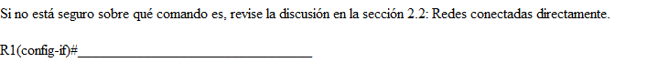

R1(config-if)# no shutdown

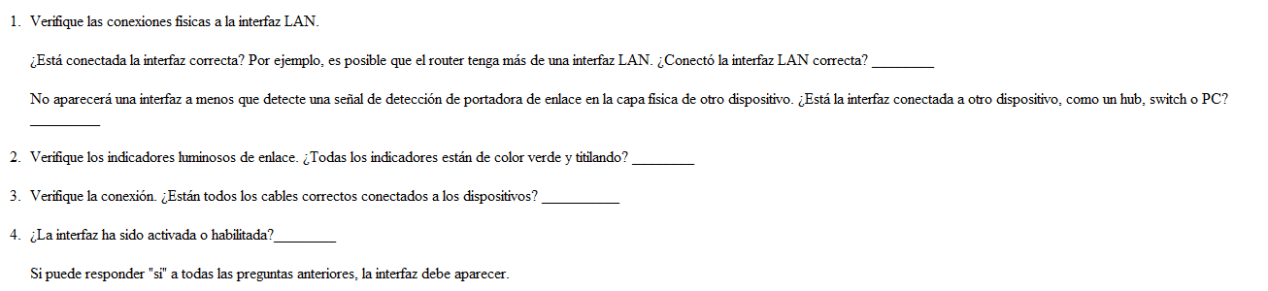

SI

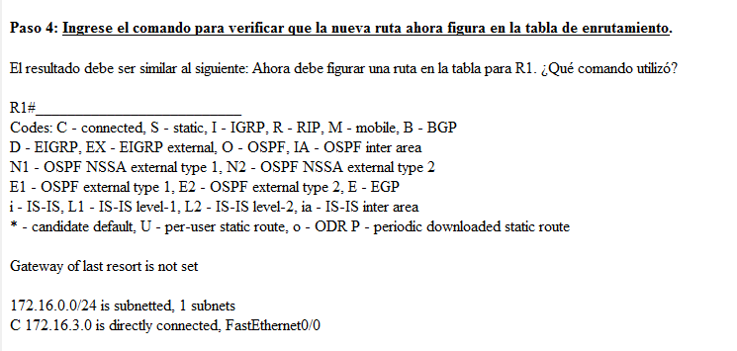

R1# show ip route

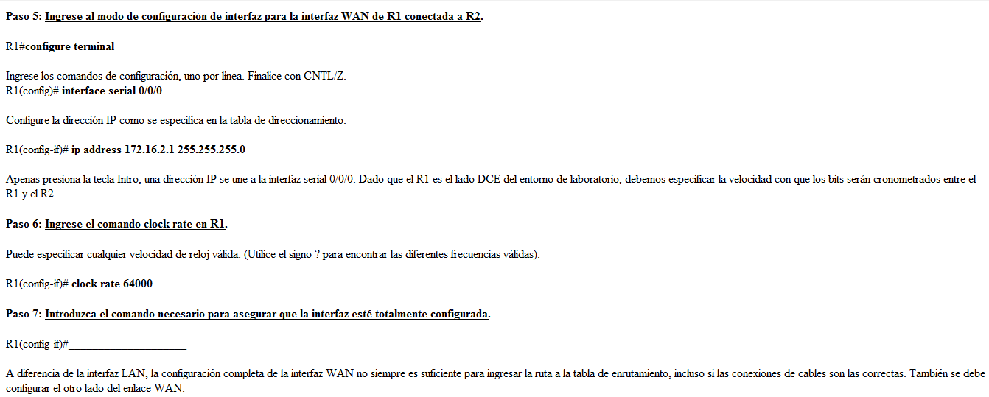

R1(config-if)#no shutdown

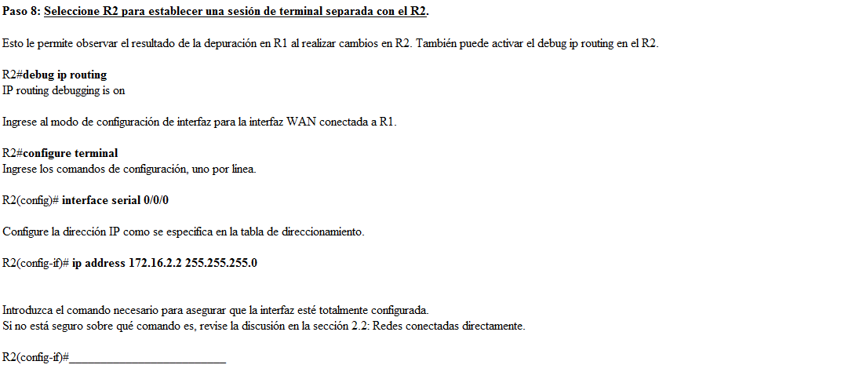

R2(config-if)# no shutdown

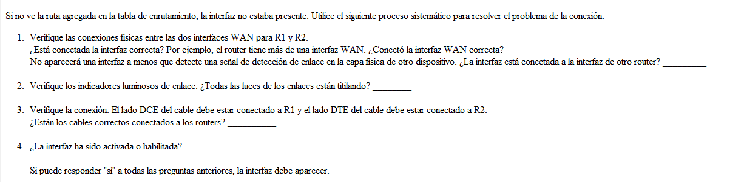

SI

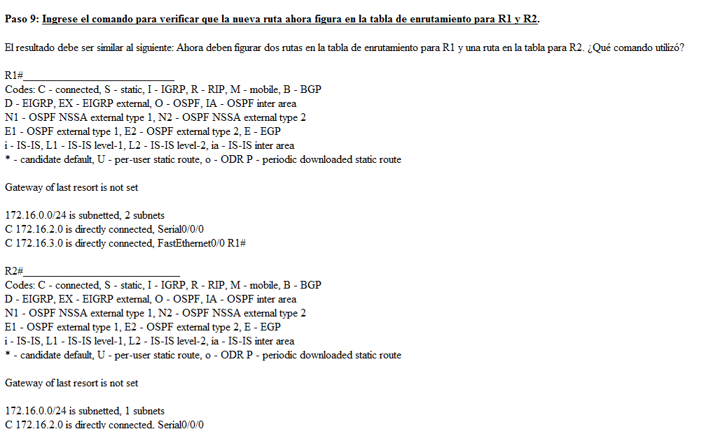

R1# show ip route

R2# show ip route

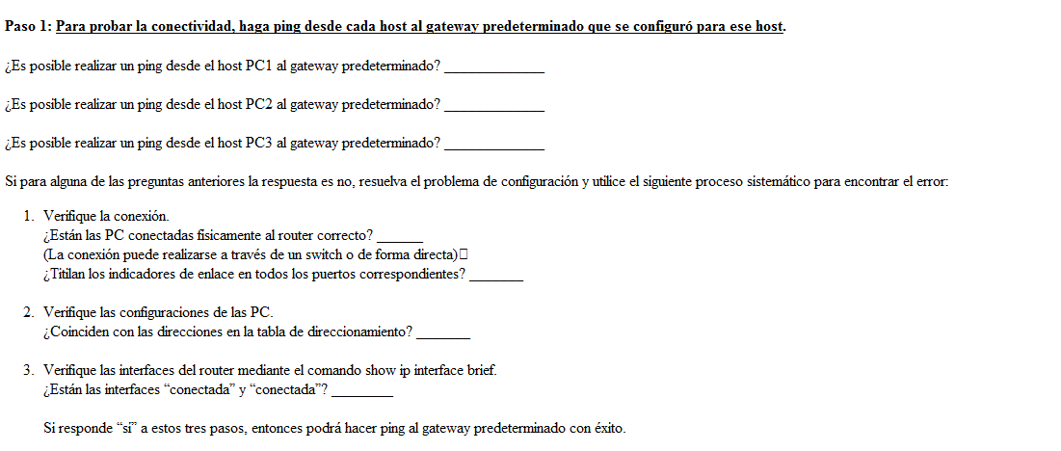

SI

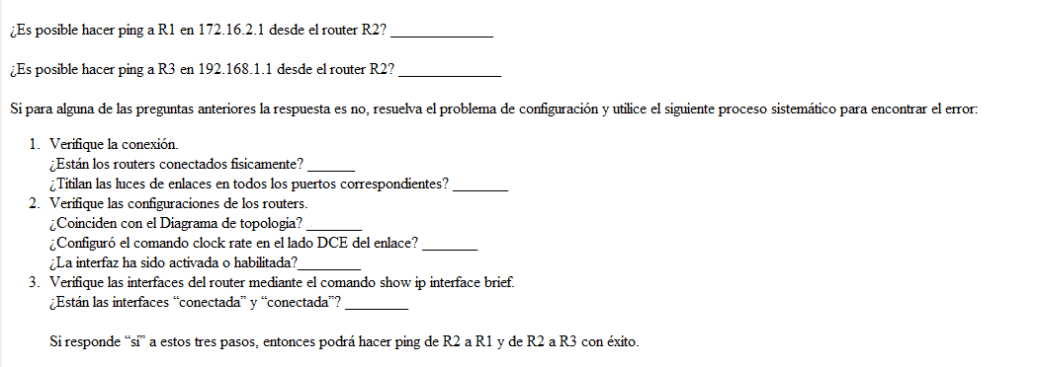

SI

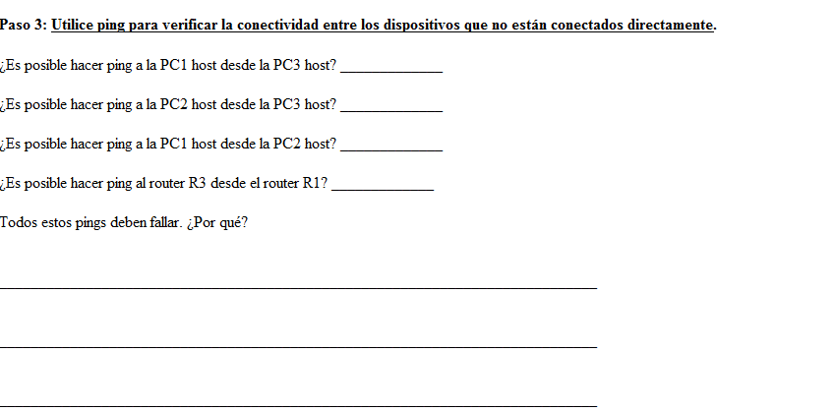

No

Porque los routers solo conocen las redes que tienen conectadas directamente.

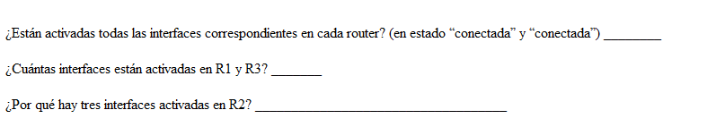

R1 y R3 tienen 2 interfaces activadas R2 tiene 3.

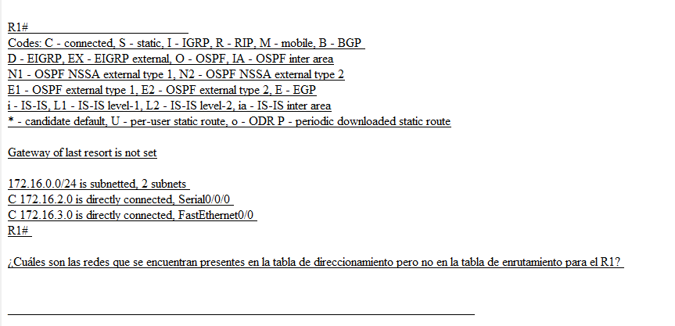

192.168.2.0/24

192.16.1.0/24

172.16.1.0/24

